Microsoft Wardで作る年賀状
「写真はがき」「イラストはがき」の使い方
1. ページ設定
（1）Wordを起動して、「ファイル」メニューから「印刷」ウインドウでプリンタの「プロパティ」ボタンをクリックします。
（2）「プリンタのプロパティ」ウインドウが現れるので、「ページ設定」タブのの「用紙サイズ」を「はがき」にして、
「フチ無し全面印刷」をチェックして「はみ出し量」のスライダを２番目などに合わせます。
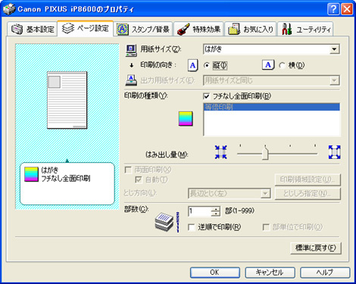

（3）「基本設定」タブでは、「用紙の種類」を印刷するはがきの紙質に合わせて、「OK」ボタンをクリックします。
（4）「ファイル」メニューから「ページ設定」を選び、「用紙」タブで「用紙サイズ」を「はがき」にします。
（5）「余白」タブで「余白」の上下左右を「0ｍｍ」にして「OK」ボタンを押します。
2. 素材の挿入
（6）[書式]メニューから、[背景]＞[透かし]を選びます。
（7）現れた「透かし」ウインドウの、[図]をチェックし、[倍率]は[自動]を選び、[にじみ]のチェックを外し[図の選択]
ボタンをクリックします。
（８）現れた「図の挿入」ウインドウでダウンロードして解凍してある素材を選び、[挿入]b短をクリックします。
（９）「透かし」ウインドウに戻りますので、[OK]ボタンをクリックすると、ページ上に素材が配置されます。
3. 挨拶文の作成
(10) [表示]メニューから、[ツールバー]＞[図形描画]にチェックを付けて、「図形描画ツール」を表示させます。
（11）[テキストボックス]ボタンをクリック後、ページ上で挨拶文を入れたい位置で、クリックアンドドラックしてテキストボックスエリアを作ります
（12）テキストボックスの外周で右クリックして現れるメニューから[テキストボックスの書式設定]を選び、現れたウインドウの「色と線」タブ内の「塗りつぶし」の「色」を[塗りつぶしなし]に、「線」の「色」を[線なし]にして[OK]
ボタンを押します。
（13）テキストボックス内をクリックして、挨拶文をタイプします。

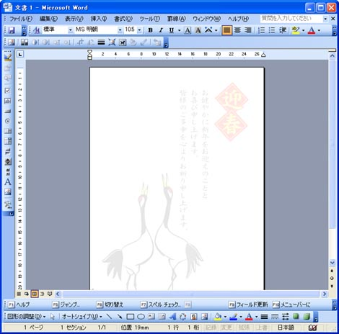

- 写真やイラストの挿入
（14）[挿入]メニューから[図]＞[ファイルから]を選び、写真やイラストファイルを選ぶと、ページ上に配置されます。
（15）写真やイラスト上で右クリックした現れるメニューから[図の書式設定]を選び、「レイアウト」タブ内の[折り返しの種類と配置]を[前面]を選び[OK] ボタンを押します。
（16）写真やイラスト四隅の[○(白丸)]をドラックして、イラストをお好みの大きさに調節します。イラスト上でドラックすれば、イラストの位置を動かせます。
5. 印刷
（17）[ファイル]メニューから[印刷]を選び、表示された「プリンタのプロパティ」画面から[プロパティ]ボタンをクリックして「用紙の種類」や「印刷品質」を設定して、[OK]ボタンをクリックします。
（18）「印刷」ウインドウで、「印刷部数」を設定して[OK]ボタンをクリックして印刷します。

